2021年国家公务员考试《行测》试题（地市级）
第一部分 常识判断
1、党的十九届四中全会审议通过了《中共中央关于坚持和完善中国特色社会主义制度、推进国家治理体系和治理能力现代化若干重大问题的决定》。下列对该决定理解不准确的是：
A.首次用一次中央全会专门研究我国国家制度和国家治理问题并作出决定
B.首次提出国家治理体系和治理能力现代化的命题
C.明确党的领导制度在我国国家制度和治理体系中的统领地位
D.对社会主义基本经济制度内涵作出重要拓展和深化
2、习近平总书记指出，要强化对市场主体的金融支持，发展普惠金融，有效缓解企业特别是中小微企业融资难融资贵的问题。下列哪个措施最有助于新增融资重点流向中小微企业？
A.深化市场报价利率改革，引导贷款利率继续下行
B.探索优化教育、养老领域中长期融资的配套政策和运作模式
C.综合运用清收、核销、重组、证券化、债转股等多种处置手段，大力化解不良资产风险
D.银行业金融机构优先、快速对在中国人民银行征信报告中无贷款记录的企业提供贷款
3、党的十九大报告提出，要建设高素质专业化干部队伍，把好干部标准落到实处。关于好干部标准，下列理解正确的有几项？
①把专业素质放在第一位，要做到勇于作为，善于谋事
②突出政治标准，要做到信念坚定、为民服务
③力戒空谈，要做到勤政务实、敢于担当
④把纪律作为底线，要做到清正廉洁
A.1项
B.2项
C.3项
D.4项
4、2020年3月9日中共中央办公厅发布《党委（党组）落实全面从严治党主体责任规定》，根据该规定，党组（党委）应当加强对本单位（本系统）全面从严治党各项工作的领导。在加强党的建设方面，下列理解不准确的是：
A.支持纪检监察机关履行监督责任，一体推进不敢腐、不能腐、不想腐
B.持续整治“四风”特别是形式主义、官僚主义，反对特权思想和特权现象
C.把党的思想建设摆在首位，坚定政治信仰，强化政治领导，提高政治能力，净化政治生态
D.党组（党委）带头遵守党内法规制度，严格落实党内法规执行责任制
5、根据2020年1月21日中共中央办公厅发布的《纪检监察机关处理检举控告工作规则》，下列表述错误的是：
A.对匿名检举控告材料，确有需要的，可以直接核查检举控告人的笔迹、网际协议地址（IP地址）等信息
B.纪检监察机关提倡、鼓励实名检举控告，对实名检举控告优先办理、优先处置、给予答复
C.承办的监督检查、审查调查部门应当将实名检举控告的处理结果在办结之日起15个工作日内向检举控告人反馈
D.纪检监察机关信访举报部门可以通过面谈方式核实是否属于实名检举控告
6、下列先烈的书信，按时间先后排序正确的是：
①“看最近之情况，敌人或要再来碰一下钉子，只要敌来犯，兄即到河东与弟等共同去牺牲。……更相信，只要我等能本此决心，我们的国家及我五千年历史之民族，决不致亡于区区三岛倭奴之手。”
②“志兰！亲爱的，别时容易见时难，分离二十一个月了，何日相聚？愿在党的整顿之风下各自努力，力求进步吧！以进步来安慰自己，以进步来酬报别后衷情。”
③“母亲因为坚决地做了反满抗日的斗争，今天已经到了牺牲的前夕了。……母亲不用千言万语来教育你，就用实行来教育你。在你长大成人之后，希望不要忘记你的母亲是为国而牺牲的！”
④“山东交涉及北京学界之举动，迪纯兄归，当知原委。……现每日有游行演讲，有救国日刊，各举动积极进行，但取不越轨范以外，以稳健二字为宗旨。”
A.③④②①
B.④②①③
C.③④①②
D.④③①②
7、根据2020年7月1日起实施的《中华人民共和国公职人员政务处分法》，下列说法错误的是：
A.政务处分的对象不仅包括公务员，也包括国有企业管理人员
B.政务处分不同于党纪处分
C.政务处分决定由监察机关依法作出，也可以由公职人员任免机关、单位作出
D.对公职人员的同一违法行为，监察机关和公职人员任免机关、单位不得重复给予政务处分和处分
8、长征是宣言书，长征是宣传队，长征是播种机，下列《长征组歌》中的诗句，按所反映事件发生的先后顺序排列正确的是：
①六盘山上红旗展，势如破竹扫敌骑
②昼夜兼程二百四，猛打穷追夺泸定
③雪山低头迎远客，草毯泥毡扎营盘
④战士双脚走天下，四渡赤水出奇兵
A.③①④②
B.③④②①
C.④③①②
D.④②③①
9、根据《中国共产党纪律处分条例》，下列说法中正确的是：
A.某区委原书记吕某，大搞迷信活动，找风水先生破解风水、拨问前程，主要违反党的生活纪律
B.某国有公司原党委委员、执行董事赵某，利用企业信誉和地位大搞权钱交易，牟取个人私利，主要违反党的廉洁纪律
C.某县委向中央环保督察组提供10份编造的县委常委会会议纪要，弄虚作假，应对督察，主要违反党的工作纪律
D.某市畜牧兽医局原党组书记、局长郭某，自2003年3月起兼任该市某饲料有限公司（畜牧类企业）法定代表人、董事长，主要违反党的组织纪律
10、中共中央、国务院于2019年12月4日印发了《关于营造更好发展环境支持民营企业改革发展的意见》，下列说法与之不符的是：
A.招投标时不得设置与业务能力无关的企业规模门槛
B.在人才引进支持政策方面对民营企业一视同仁，支持民营企业引进海外高层次人才
C.鼓励民营企业积极参与社会公益、慈善事业
D.在电力、电信、铁路、石油等行业和领域，向民营企业全面开放
11、《中共中央 国务院关于抓好“三农”领域重点工作确保如期实现全面小康的意见》（2020年中央一号文件）未提及以下哪一内容：
A.强化粮食安全省长责任制考核
B.坚持和发展新时代“枫桥经验”
C.全面加强基层司法所建设
D.有计划安排县城学校教师到乡村支教
12、下列我国科技成就，按照时间先后排序正确的是：
①屠呦呦获诺贝尔生理学或医学奖
②汉字激光照相排版系统研制成功
③袁隆平成功培育出籼型杂交水稻
④超级计算机“天河一号”研制成功
⑤北斗三号全球卫星导航系统正式开通
A.③②④①⑤
B.②③⑤④①
C.③⑤②④①
D.②④③①⑤
13、中共中央、国务院于2019年11月印发了《国家积极应对人口老龄化中长期规划》，其中提及的积极应对人口老龄化的战略目标包括:
①制度基础持续巩固
②财富储备日益充沛
③人力资本不断提升
④科技支撑更加有力
⑤城乡区域协调发展
A.①③④⑤
B.①②③④
C.①②④⑤
D.②③④⑤
14、某市开展交通整治活动，扣押了一批乱停放的货运机动车。主管部门与某民营停车场签订租赁协议，停放扣押车辆。下列情形属于行政法调整范围的是:
A.车主甲对该主管部门的扣押决定不服产生争议
B.民营停车场与该主管部门产生租赁费纠纷
C.车主乙因车辆被扣押而与托运人产生承运合同纠纷
D.车主丙在车辆被扣押过程中暴力抗法且情节严重
15、下列与贷款有关的说法错误的是：
A.若采用等额本息的还款方式，每月还款额相同
B.贷款市场报价利率（LPR）是基于央行公开市场操作利率形成的一种市场化利率
C.以公益为目的的非营利法人对外提供的贷款担保是有效的
D.学生在校期间的国家助学贷款利息由财政全额补贴
16、很多伟大科学家的墓志铭简练而富有诗意，是了解其一生成就的窗口。下列墓志铭与科学家对应错误的是：
A.我曾测量天空，现在测量幽冥。灵魂飞向天空，肉体安息土中——爱因斯坦
B.他把世界翻了一个个儿，虽然并不完全——达尔文
C.他从苍天处取得闪电，从暴君处取得民权——富兰克林
D.他失明了，因为自然界已经没有剩下什么他没有看见过的东西了——伽利略
17、下面是一款路由器的参数规格说明，对此描述错误的是：

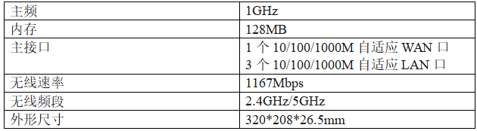
A.主频是路由器中央处理器的时钟频率
B.此款路由器属于千兆无线路由器
C.路由器的LAN口可以用来连接外网
D.5GHz频段比2.4GHz频段传输距离短
18、下列与生物灾害有关的说法错误的是：
A.中国蝗灾最严重的地区是两湖地区
B.稻飞虱的天敌有蜘蛛，青蛙
C.松毛虫在高温干旱环境下更易繁殖
D.鼠类会啃食庄稼的茎、叶、根和种子
19、下列与口罩相关的说法正确的是：
A.纱布口罩可达到防雾霾的效果
B.活性炭口罩可吸附过滤空气中的甲醛
C.医用外科口罩是医用口罩中防护等级最高的一类
D.在成分不明的毒气污染环境中应佩戴过滤式防毒口罩
20、干热岩是埋深数千米的高温岩体，属于一种新兴的地热能源。下列有关说法正确的是：
A.我国在青藏高原首次发现大规模可利用的干热岩资源
B.注入低温水回收高温水的干热岩利用过程发生了能量转化
C.干热岩发电技术已在世界多个国家的工业生产中普遍应用
D.干热岩的开发利用过程中容易产生导致酸雨的污染气体
第二部分 言语理解与表达
21、发展扶贫产业不能眉毛胡子一把抓，必须立足当地自然禀赋，挖掘地方特色资源，按照“宜种则种，宜养则养”的原则，注重发展山地农业、生态农业、观光农业等特色产业，学会“靠山吃山唱山歌，靠海吃海念海经”，谨防产业“_______”。应该看到，适合的才是最好的。
填入画横线部分最恰当的一项是：
A.急功近利
B.水土不服
C.削足适履
D.千篇一律
22、“人民城市人民建”。搭建民意“直通车”，公众“议事厅”，有事好商量，大家来出力，很多工作就能做到_______。比如上海能在短短一年内迅速形成垃圾分类的新风尚，靠的就是人民群众的主动性、积极性与创造性。
填入画横线部分最恰当的一项是：
A.立竿见影
B.事半功倍
C.万无一失
D.尽善尽美
23、在芯片，操作系统等很多方面，我们需要下定决心，攻坚克难，自力更生。因为一旦核心技术受制于人，就有被“_______”的威胁。所以，我们要有“宝剑锋从磨砺出，梅花香自苦寒来”的定力，逐渐形成一批拥有自主知识产权的核心技术和产业，把发展的主动权牢牢掌握在自己手中。
填入画横线部分最恰当的一项是：
A.过河拆桥
B.落井下石
C.一网打尽
D.釜底抽薪
24、中国道路的成功开创不仅创造了中国奇迹，而且创造了中国经验。中国经验无疑是中国智慧的结晶，具有鲜明的_______。但是，中国经验作为中国道路的积极成果，也是在遵循历史发展和现代化发展规律，吸收世界发展经验教训的基础上形成的，它是对人类文明发展进行探索的重要产物，反映了人类文明进步的规律，因而又具有一定的_______。
依次填入画横线部分最恰当的一项是：
A.地域性 国际性
B.实践性 理论性
C.特殊性 普遍性
D.先进性 创新性
25、“为调研而调研”等现象的出现，很大程度上就在于调研不深入、不具体。现实中，有人了解情况习惯于大而化之、_______；有人调研习惯于走设计路线，_______。这些心中不揣问题、脚下不沾泥土的错误做法，导致调研不深、不实、不细、不准，最终也会无效。
依次填入画横线部分最恰当的一项是：
A.粗枝大叶 按部就班
B.走马观花 表里不一
C.轻描淡写 循规蹈矩
D.避重就轻 按图索骥
26、探索和形成一个好的制度不容易，关键是毫不动摇地坚持和巩固，与时俱进地完善和发展、_______地遵守和执行。这要求我们要把制度像种子一样种在头脑里，如红线一般______于工作中。这样才能推动中国特色社会主义制度更加成熟、更加定型，将制度优势转化为强大的治理效能，通达“中国之治”的新天地。
依次填入画横线部分最恰当的一项是：
A.坚定不移 渗透
B.一丝不苟 应用
C.不折不扣 贯穿
D.矢志不渝 根植
27、一根网线、一部手机，把偏远的贫困地区链接进了广阔的大市场，电商扶贫，不是_______地把农产品搬到网上，更是在深层次地倒逼农业产业转型升级，进而扩展到其他相关领域，创建出中国式扶贫的新_______。
依次填入画横线部分最恰当的一项是：
A.简单 范本
B.盲目 方向
C.机械 蓝图
D.被动 模式
28、在实际应用中，专网通常服务于政府、军队、公安、能源、消防、轨道交通等部门或领域，大部分情况下被用来进行应急通信、调度指挥，性能可靠、低成本、定制化的特点，使其在行业应用中具备_______的优势。即便5G时代呼啸而来，专网依旧能够找到_______。
依次填入画横线部分最恰当的一项是：
A.独具一格 立足之地
B.众所周知 一席之地
C.不可替代 用武之地
D.显而易见 立锥之地
29、信息匮乏的年代，决策水平与信息量成正相关，但当信息从匮乏走向过载甚至爆炸时，决策质量与信息量间的函数曲线便开始下滑，利用繁杂信息形成_______判断变得难上加难，此时，智能化就可以大显身手。计算智能未必能在逻辑能力上逾越人类，但其强大的处理速度却恰好使信息过载带来的决策困境_______。
依次填入画横线部分最恰当的一项是：
A.理性 烟消云散
B.准确 迎刃而解
C.科学 不复存在
D.有效 无影无踪
30、一些国家在实现自身现代化过程中选错了参照系，将发达国家有什么，做什么作为实现自身现代化的_______，导致在向市场经济转型过程中经济停滞、崩溃，危机不断。而中国能够根据自己的要素禀赋条件，发挥政府在市场经济中_______的作用，把自己能做好的产业做大做强，将比较优势变成竞争优势，从而推动经济长期稳定快速发展。
依次填入画横线部分最恰当的一项是：
A.目标 因势利导
B.原则 总揽全局
C.模本 穿针引线
D.途径 保驾护航
31、每个民族都有自己独特的民俗文化，然而，一些人分不清具体的民族文化和民俗文化，加之有人为了短时间内推出本民族民俗文化，盲目迎合当下的流行需要，反而使自己的民俗文化变得_______，出现雷同化传播现象，使大众对不同区域的特色民俗文化认知较为_______，影响大众对民俗文化的了解和兴趣，甚至影响了少数民族地区的经济发展。
依次填入画横线部分最恰当的一项是：
A.支离破碎 肤浅
B.不伦不类 模糊
C.名存实亡 混乱
D.面目全非 狭隘
32、近代以来，怎样处理中国传统文化与西方文化的关系，成为很多学者关注的重要问题，有人主张全盘西化，也有人主张全面恢复传统。这些_______的观点当然受到了当时历史环境的影响，但也暴露出一些人在思维模式上的局限，即用_______的思维来看待复杂的文化现象。这种思维模式在今天的研究中依然不同程度地存在。
依次填入画横线部分最恰当的一项是：
A.荒谬 经渭分明
B.偏颇 非此即彼
C.片面 针锋相对
D.极端 水火不容
33、从生态学角度来讲，人工种群和野外种群是完全不同的概念。大型哺覆动物行为复杂，其生活技巧人类难以传授，又很难“无师自通”。如果_______将其放归野外，结局很可能是死亡。就算可以放归野外，也必须为它们找到_______的栖息地。
依次填入画横线部分最恰当的一项是：
A.贸然 合适
B.直接 天然
C.草率 理相
D.随意 安全
34、噬菌体是一种侵袭细菌的病毒，虽然它们很早就被发现，但由于一次只能攻击一种特定的细菌而未受关注。然而，曾经不那么受欢迎的_______，如今却成了它们最大的吸引力。由于过度使用抗生素，人类无意中_______了目前最强大、最具耐药性的超级细菌，而噬菌体无疑是对付它们的潜在有效武器。
依次填入划横线部分最恰当的是：
A.敏感性 培育
B.特异性 催生
C.单一性 激活
D.局限性 发现
35、现代社会获取盐分轻而易举，以至于人们认为吃盐是_______的事情。而事实上，由于盐在地理上的分布不均以及交通不畅等原因，其在古代一直都属于_______之物。在人类历史的绝大部分时间里，人们都在寻找盐，甚至令盐业成为了历史上第一个由国家垄断的产业。可以说，盐贯穿着整个人类历史，并在人类文明的发展中起到了_______的作用。
依次填入画横线部分最恰当的一项是：
A.稀松平常 必需 举足轻重
B.理所当然 稀缺 至关重要
C.天经地义 关键 承上启下
D.手到擒来 珍贵 一以贯之
36、亲近百姓、接近生活是曲艺这门艺术的生命力所在。当然，任何人都不可能_______生活的全部，所以创造者才有了“采风”一说。采风从来不是去_______生活，而是深入其中，体会其中的乐与悲。然而，现在许多的曲艺工作者没有耐心去深入百姓生活，于是只能写自己熟悉的生活，创作能力无疑也受到了_______。
依次填入画横线部分最恰当的一项是：
A.描摹 评判 质疑
B.洞察 记录 束缚
C.掌握 体验 削弱
D.了解 审视 限制
37、上世纪八十年代初，SCI作为一种_______的、相对公平的量化指标被引进中国，这是建立科学、公平、公正的高校科研评价体系的初步尝试，在当代是一种进步。但如果启用先进的考核举措而长期_______，甚至演变成“至上”的法宝和单一的指挥棒，最终都会_______，弊大于利。
依次填入画横线部分最恰当的一项是：
A.详细 奉为圭臬 画地为牢
B.稳定 唯命是从 作茧自缚
C.客观 一成不变 物极必反
D.中立 墨守成规 贻笑大方
38、医生和患者在沟通时最容易出现的_______其实是，患者不同意或没听懂医生的建议，又因为不想被说教或觉得尴尬而没有如实反馈意见，而医生也大多没有意识到这一点。这显然会大大影响临床诊疗的_______。此外，患者还会由于不想被说教而不承认一些不良生活行为。越是健康状况差的患者，越是容易_______一些信息，而他们恰恰是最需要高质量医疗服务的人。
依次填入画横线部分最恰当的一项是：
A.难点 结果 遗漏
B.盲区 效率 隐瞒
C.障碍 判断 虚构
D.瓶颈 目的 回避
39、内太阳系的岩石行星与外太阳系的气态行星最初的物质构成_______。科学家此前认为，由于木星质量大、引力强，可以在一些物质到达内太阳系之前将其_______，阻止了内外太阳系物质的混合。但研究表明，木星的成长速度不足以阻止外太阳系物质源源不断流入内太阳系，这意味着内外太阳系行星将拥有_______的成分。
依次填入画横线部分最恰当的一项是：
A.大同小异 阻拦 共同
B.相去甚远 消灭 全新
C.千姿百态 捕获 独特
D.大相径庭 吞噬 类似
40、随着各种侦察手段的不断演进，可视侦察、红外侦察、雷达侦察等“_______”，现代坦克在战场上越来越难以藏身。对此，现在坦克当然不会“_______”。在讲求“发现即摧毁”的现代战场上，坦克必须实现对侦察手段的“免疫”。见招拆招，_______，让对手对自己庞大的身躯“视若无睹”。
依次填入画横线部分最恰当的一项是：
A.齐头并进 束手就擒 对症下药
B.大显身手 自暴自弃 见机行事
C.虎视眈眈 坐以待毙 有的放矢
D.明察秋毫 知难而退 多管齐下
41、“藏粮于地，藏粮于技”是习近平总书记对粮食安全的战略部署，“软硬件”同时发力将助力提升农业生产率和土地产出率。随着现代科技手段的注入，农业科技创新既帮助农民不断克服疫情带来的影响，又让农业生产更加精准高效。袁隆平的超级杂交水稻、李登海的紧凑型杂交玉米……一批又一批领先国际的粮食品种不断被培育出来。从地瘠“斗笠田”到丰产“吨粮田”，从“汗滴禾下土”到“无接触式春耕”，从“灾殃难测”到“高科技防灾”，现代科技为我国农耕注入了“硬核生产力”。这就意味着粮食丰收，库存充裕，藏粮于民，才会国泰民安。
最适合做这段文字标题的是：
A.民为国基，谷为民命
B.粮食生产“稳”字当头
C.藏粮于民，才能国泰民安
D.提升科技水平，保障粮食安全
42、一般而言，城市群之间的交通干线分布着许多城市，聚集着大量产业和人口，从而构成经济带。加强经济带规划和经济带上城市建设，是建设现代化区域发展体系和促进区域协调发展的重要方面。为此，应依托重要交通干线聚集经济要素，形成纵向或横向的经济发展轴，充分发挥其对统筹区域协调发展的作用。比如，沿海经济带、长江经济带、陇海兰新经济带和京广京哈经济带等已经集聚了大量人口、产业，城市分布也比较密集，形成了比较明显的经济发展轴，已成为承东启西、连南贯北的经济主骨架。
这段文字意在说明：
A.经济带建设对区域协调发展具有重要意义
B.我国区域经济发展应以城市群建设为依托
C.交通干线承担着聚集经济要素的重大使命
D.形成经济发展轴是城市群建设的长远目标
43、在现代化进程中，城的比重上升，乡的比重下降，是客观规律，但在我国拥有近14亿人口的国情下，不管工业化、城镇化进展到哪一步，农业都要发展，乡村都不会消亡，城乡将长期共生并存，这也是客观规律。即便我国城镇化率达到70%，农村仍将有4亿多人口。如果在现代化进程中把农村4亿多人落下，到头来“一边是繁荣的城市、一边是凋敝的农村”，这不符合我们党的执政宗旨，也不符合社会主义的本质要求。这样的现代化是不可能取得成功的！40年前，我们通过农村改革拉开了改革开放大幕。40年后的今天，我们应该通过振兴乡村，开启城乡融合发展和现代化建设新局面。
这段文字主要谈的是：
A.城镇化建设
B.全面建成小康社会
C.乡村振兴战略
D.脱贫攻坚
44、目前的全球治理体系是现代文明的产物，是经过长时间博弈和磨合后逐渐形成的。当前的全球治理体系存在两方面问题：一是这一体系仍存在许多合理性，对人类和平与发展有十分重要的作用，但随着时代的发展，这一治理体系及其体制机制未能适应新情况，出现了许多问题，亟需进行改革；二是现代化先发国家在这一体系中仍占据主导地位，长期把控国际外交话语权，将以资本为中心的逻辑贯穿于全球治理体系和治理体制机制。因此，要将构建人类命运共同体理念融入既有的全球治理体系及其相应体制机制，就必须正视上述两方面。
这段文字接下来最可能讲的是：
A.我国参与全球治理体系改革的路径
B.人类命运共同体理念的形成与发展
C.全球治理体系所面临的机遇与挑战
D.当前全球治理体系存在的制度缺陷
45、早在先秦时期，我国就逐渐形成了以炎黄华夏为凝聚核心，“五方之民”共天下的交融格局。秦国“书同文，车同轨，量同衡，行同伦”，开启了中国统一的多民族国家发展的历程。此后，无论哪个民族入主中原，都以统一天下为己任、都以中华文化的正统自居。分立如南北朝，都自诩中华正统；对峙如宋辽夏金，都被称为“桃花石”；统一如秦汉、隋唐、元明清，更是“六合同风、九州共贯”。秦汉雄风、大唐气象、康乾盛世，都是各民族共同铸就的历史。今天，我们实现中国梦，就要紧紧依靠各族人民的力量。
这段文字意在说明：
A.我们悠久的历史是各民族共同书写的
B.我们辽阔的疆域是各民族共同开拓的
C.我们灿烂的文化是各民族共同创造的
D.我们伟大的精神是各民族共同培育的
46、《汉书 平帝纪》记载，元始二年，“民疾疫者，舍空邸第、为置医药”提出了“隔离”是防疫的重要举措。明代中期我国就出现了预防天花的“人痘”接种术。18世纪末，英国科学家爱德华·琴纳发明了接种牛痘预防天花的方法，经过几代科学家不懈努力，最终研制出灭活天花病毒的疫苗。随着现代医学科技发展和公共卫生基础设施不断完善，霍乱、鼠疫、流感等这些曾经对人类造成巨大危害的传染病逐渐得到了有效控制。近些年来，在抗击严重急性呼吸综合征（SARS）、中东呼吸综合征（MERS）、甲型H1N1流感、埃博拉病毒等多次重大传染病中，科学技术都发挥了重要作用。新中国成立以来，我国通过传染病重大科技专项研发部署，在传染病防治领域的科研水平、技术能力、平台建设、人才队伍等方面都有了明显提升。
这段文字主要说的是：
A.中西方在疫情防治理念方面存在诸多共性
B.借鉴历史经验对于防控疫情具有重要意义
C.疫情防控离不开国家自上而下的科学部署
D.科学发展和技术创新有助于人类战胜疫情
47、虽然物质生产是社会生活的基础，但上层建筑也可以反作用于经济基础，生产力和生产关系、经济基础和上层建筑之间有着十分复杂的关系，有着作用和反作用的现实过程，并不是单线式的简单决定和被决定逻辑。世界上的事物总是有着这样那样的联系，不能孤立地静止地看待事物发展，_____________________，正所谓“有无相生，难以相成，长短相形，高下相倾，音声相和，前后相随”。在观察社会发展时，一定要注意这种决定和被决定、作用和反作用的有机联系。对生产力标准必须全面准确理解，不能绝对化，不能撇开生产关系、上层建筑来理解生产力标准。
填入画横线部分最恰当的一项是：
A.广袤的自然界是如此，丰富的精神世界也是如此
B.每一个事物各部分、要素之间都存在联系
C.否则往往会出现盲人摸象、以偏概全的问题
D.任何事物都与周围的其他事物相互联系着
48、早在战争年代，毛泽东同志就强调，各级指挥员必须首先是军事技术专家。二十多年前，钱学森同志在展望21世纪时大声疾呼：未来在挑战，军人比任何时候都需要科学，我们要有紧迫感。然而，由于受传统的“重道轻器”等思想的影响，部分指挥员“智谋”有余、“技谋”不足。我们应清醒认识到，科技是问鼎世界一流军队的“强大引擎”，技术决定战术是制胜铁律，各级指挥员不重视“技谋”就无法有效形成实战能力。惟有那些科技知识的博学者、科学技术的领跑者，才能在未来战场上运筹帷幄、决胜千里。
最适合做这段文字标题的是：
A.“重道轻器”可休矣
B.现代战场“技谋”不可弱
C.英雄当以“谋”为先
D.指挥员的“制胜密码”
49、港珠澳大桥的沉管隧道是世界岛隧工程历史上首个真正意义上的外海深水安装沉管隧道，具有划时代的意义。大桥主体结构的设计使用寿命长达120年，这意味着在一个多世纪的时间里，桥体的核心结构，尤其是6.7公里长的沉管隧道不能出现丝毫的质量问题。大桥的隧道由33节沉管连接而成，每节标准沉管相当于一艘满载的“辽宁号”航母。如此巨大的沉管，还要保证0.5毫米以下这一苛刻的误差限度，这使得它的运输过程不允许出现丝毫差池——不能远距离运输，更不可能在陆地上建好再辗转进入海中。因此，工程师们在距离大桥不远的桂山牛头岛，专门建设了一座沉管管节预制工厂，并采用最先进的流水线进行生产。
关于珠港澳大桥，这段文字主要介绍的是：
A.主体结构的设计标准
B.施工中对质量的严格把控
C.保证核心结构质量的措施
D.在世界桥梁史上的标志意义
50、戴口罩等遮挡条件下的人脸识别其实是一项“老”技术，此前研究人员在解决军事刑侦和视频监控问题时就曾长期研究过该技术，并发展出诸多成熟应用。因此，_____________________。但是以往的技术基础并没有完全打消人们对戴口罩人脸识别“先天不足”的顾虑。相较于以往，口罩遮挡面部，使得人脸识别系统收集到的面部信息大量减少。不过研究表明，人脸识别的关键信息集中于眉毛和眼镜，只要模型训练得当，戴口罩人脸识别的准确率并不会大幅下降。
填入画横线部分最恰当的一项是：
A.提高识别精准度才是这一技术的难点所在
B.该技术的稳定性和准确率是有一定基础的
C.人脸识别技术已经被广泛应用于各个领域
D.人脸识别并不需要对全脸进行整体识别
51、①世界上人居环境最好的部分发达国家及其城市，都是很早就实行垃圾分类、分类类别十分精细的地区
②道理人人都懂，但长期以来生活垃圾分类投放在我国难以真正落实，相关工作的推进一直无从入手
③往大处说，推进垃圾分类制度，实现垃圾减量化、资源化、无害化处理，关系到我国能否建成环境友好型、资源节约型社会
④垃圾分类是城市发展水平和社会文明水平的一个重要体现
⑤从小处看，推进垃圾分类工作关系广大人民群众的生活环境和城市的清洁美丽宜居程度
⑥事实上，垃圾分类看起来不起眼，却是城市生活方式和治理模式的一次革命，是践行生态与资源循环理念的关键举措
将以上6个句子重新排列，语序正确的一项是:
A.①⑥④③⑤②
B.⑥③⑤④②①
C.④①⑤③②⑥
D.⑤③⑥②①④
52、①原因就在于原子核内部的质子和中子数量越多，其状态也就越不稳定，越容易发生放射性的衰变
②当越来越多的质子和中子聚集在一起，带正电荷的质子之间的斥力就越来越大
③人们可以在实验室里通过人工方式合成自然界中不存在的元素，但却不能合成无限多的原子核
④在原子核内部，质子和中子等粒子通过强相互作用结合在一起，这几乎是宇宙中最强的相互作用
⑤中子之间也会有一些排斥，强相互作用越来越难以束缚，不足以维持原子核的稳定
⑥在人类已经发现或是制造出的3000多种原子核中，只有288种是稳定的
将以上6个句子重新排列，语序正确的一项是：
A.②④⑤⑥③①
B.③①④②⑤⑥
C.④⑤⑥①②③
D.⑥②③①④⑤
53、与线下教学相比，由于时空差异，线上教学更加依赖于教师的指导和帮助，对资源的需求更大。然而，在知识经济时代，教师早已不再是知识垄断者，网络社会中的个体都有可能成为兼具知识消费者和生产者的双重角色。因此，推动社会力量参与在线教育资源供给，需要改变学校“单打独斗”的传统教育格局，以开放的态度接纳企业在线教育服务。例如，学校可适当采取外包的形式，向那些通过资质审核的教育机构、企业购买网络课程服务，提供“智能+真人”的双引擎驱动教学服务。此外，双方还可在资源支持、学情监测、评价反馈等方面加强协同创新，促进在线教育的健康发展。
这段文字意在说明：
A.“智能+真人”是教育服务的发展趋势
B.教育资源供给来源不再局限于学校内部
C.共享经济时代在线教育将成为一种常态
D.在线教育的健康发展需要引入社会力量
54、人们在评判手机拍照功能时，总是直观地认为手机像素越高，拍照效果越好。事实真的是这样吗？从成像原理来看，像素值的大小对生成的图像会产生一定的影响。当手机的图像传感器面积一定的时候，像素值越高，单位像素面积就越小。而单位像素面积又直接影响到进光量，单位像素面积越小，图像传感器上进光量就越少，拍摄出的照片就会变得灰暗模糊；像素值越低，单位像素感光面积大，感光性能更好，因此在成像的高感光画质以及画面层次等方面都有更好的表现。
这段文字接下来最有可能：
A.阐述像素的定义及其提升途径
B.介绍提高手机拍照效果的技巧
C.揭示进光量与像素值间的关系
D.指出影响手机成像效果的因素
55、水田不单单是水稻的种植区，也可以是稻香水美、鱼肥虾壮的养殖场。传统矮秆水稻因为追求最大产量，都采用密植栽种，加上植株株秆矮小，水田中空间狭窄，导致空气流通不好，水中有效含氧量降低，不利于开展水田综合种养结合生产。而高秆水稻株型高大、叶茂且冠层高，植株间距较为稀疏，可为蛙、鱼和泥鳅等稻田养殖动物提供良好的栖息环境，具有适宜种养结合的优势，较好地解决了植株过密导致的水田上方空气对流不充分、空间不足的问题。与现在常见的稻田综合种养模式相比，该模式的经济效益显著提升，将极大地提升农民种植的积极性。
根据这段文字，高秆水稻种植：
A.克服了传统矮秆水稻种植模式的弊端
B.催生了种养结合的新型种植模式
C.将成为未来水稻种植业的发展方向
D.为稻田养殖动物提供了良好的栖息地
56、过去近20年间，地球深部生命研究取得的重要进展之一便是发现了海底洋壳生物圈。洋壳的体积庞大，是全球海洋沉积物总体积的5倍左右，栖息于此的微生物规模巨大，不可忽视，它们对全球生物地球化学元素循环和海底地貌风化都具有重要的潜在影响。然而，受采样技术和条件的限制，目前对洋壳岩石生物圈的研究和认识还十分有限。此前，有限的研究几乎全部集中于洋壳表层的玄式岩中，而对占洋壳体积近三分之二的下洋壳，尽管认为其也是深部微生物的可栖息环境之一，但尚缺少直接的证据，对栖息于此的微生物及其对极端环境的应对策略研究还是空白。
这是一篇文章的开头，这篇文章最可能介绍：
A.海底洋壳生物圈的发现过程和重要意义
B.全球海洋沉积物在海底的分布特征
C.海底地貌风化对微生物生存的影响
D.海洋下洋壳中的深部微生物及其生存策略
57、大数据、人工智能脱胎于网络，而又与网络的侧重点不同。网络强调的是设备和主体之间的连接，是信息社会的基础设施；大数据是因网络的连接和对世界的数字化而形成的数据资源；人工智能则是在大数据的基础上通过反复训练进化而成的处理数据的智慧体系。就当前的发展形势而言，中国拥有世界上最大的网民群体和网络基础设施体系，世界上最大的移动互联网用户群体、电子商务客户群体、电子金融和社交媒体用户群体等，这使得中国成为世界上大数据规模最大的国家，并由此产生了丰富的应用实践和人工智能衍生产品。
这段文字主要介绍：
A.网络、大数据和人工智能之间的关系
B.中国发展大数据、人工智能的优势
C.中国互联网用户群体的构成情况
D.人工智能衍生产品的发展基础
58、近年来，3D打印技术开始应用于食品、建筑、医疗卫生、航空航天等多个领域。随着3D打印技术在金属零部件制造上取得较大进展，各国开始探讨其在武器装备制造与维修中的应用。研究表明，3D打印对军用武器及设施维修效果显著，能直接在战场上把需要的零部件“打印”出来，及时、精准完成受损装备的维修，快速恢复其作战能力。然而，这种方式制造的军用装备有着不可避免的缺陷，对装备材料要求极高的军用设备来说，除了尺寸受限，其强度和质量也令人担忧。受技术、成本的限制，3D打印技术难以取代大规模流水线生产。
这段文字主要介绍了3D打印技术：
A.广阔的应用前景
B.取得的最新进展
C.在军事领域的应用情况
D.与大规模流水线生产的区别
59、登陆火星并不是一件容易的事。地球和火星最近时，也有5600万千米的距离，是地球和月亮距离的140倍，想要靠火箭的动力突破这一距离，目前是不可能的。因此，需借助地球的公转把探测器“甩”到火星，不过，需要合适的时机，这就是“发射窗口”。当火星探测器到达远日点，与火星轨道相切时，火星也正好运行到那里，探测器才能与火星交会。在这个时间窗口发射火星探测器，不仅是最省能量的，探测器的有效载荷也会相应增多。这种特定的时机和位置每隔26个月才出现一次。
这段文字主要：
A.强调探测器登陆火星的技术难点
B.说明探测器“发射窗口”稍纵即逝的特点
C.描述火星探测器的理想运行轨迹
D.解释要抓住窗口期发射火星探测器的原因
60、有学者认为，技术文本和政治文献的机器翻译替代人工翻译在未来几年就可能实现，机器翻译译文总体质量超过职业译者也是必然的，甚至文学翻译也同样如此。机器翻译发展到今天已到了第三代，即神经机器翻译，其根本原理就是根据语境化原则建立海量的分门别类的语料库来处理。通过让机器反复学习和训练，语料库文本不断完善，翻译的准确率不断提高，且翻译内容越专业、场景或任务越固定、标准越统一，翻译准确率越高。
上述文字主要用来反驳以下哪个观点？
A.机器翻译不可能取代人工翻译
B.文学翻译的难度远大于技术文本翻译
C.机器翻译难以做到准确性与流畅性的统一
D.机器翻译离不开人工翻译和优化的辅助
第三部分 数量关系
61、某商场开展“助农销售”活动，凡购买某种农产品满300元者可获得一个礼盒，其中装有6种干货中的随机3种各1小袋，以及1袋小米或红豆。问内容不完全相同的礼盒共有多少种可能？
A.30
B.40
C.45
D.50
62、社区工作人员小张连续4天为独居老人采买生活必需品。已知前三天共采买65次，其中第二天采买次数比第一天多50%，第三天采买次数比前两天采买次数的和少15次，第四天采买次数比第一天的2倍少5次。问这4天中，小张为独居老人采买次数最多和最少的日子，单日采买次数相差多少次？
A.9
B.10
C.11
D.12
63、甲、乙两个单位周末分别安排60%和75%的职工下沉社区帮助困难群众，其中甲单位派出的职工比乙单位少3人。后两单位又在剩下的职工中，分别抽调40%和75%的职工，共计24人参加周末的业务培训。问甲单位职工人数比乙单位：
A.少3人
B.少11人
C.多3人
D.多11人
64、某地10户贫困农户共申请扶贫小额信贷25万元。已知每人申请金额都是1000元的整数倍，申请金额最高的农户申请金额不超过申请金额最低农户的2倍，且任意2户农户的申请金额都不相同。问申请金额最低的农户最少可能申请多少万元信贷？
A.1.5
B.1.6
C.1.7
D.1.8
65、某县通过网络直播帮助本地农民销售农副产品，总共直播6次，其中第2次直播销售额比第1次高40%，比第3次低12.5%，直播3次后电视台报道了这一新闻，此后销量大幅提升，后3次直播总销售额是前3次总销售额的3倍。其中第5次直播销售额相当于6次直播总销售额的25%，且比第4次直播高10%，比第6次直播少16万元，问第6次直播的销售额比第3次直播高：
A.不到100万元
B.100~120万元之间
C.120~140万元之间
D.140万元以上
66、某村居民整体进行搬迁移民，现安排载客（不含司机）20人/辆的中巴车和30人/辆的大巴车运载所有村民到搬迁地实地考察。如安排12辆中巴车，则大巴车需要18辆，且除一辆大巴车载6人以外，其他车全部载满。现本着安排车辆数最少的原则派车，问最少要安排多少辆大巴车？
A.20
B.22
C.24
D.26
67、某地调派96人分赴车站、机场、超市和学校四个人流密集的区域进行卫生安全检查，其中公共卫生专业人员有62人。已知派往机场的人员是四个区域中最多的，派往车站和超市的人员中，专业人员分别占64%和65%，派往学校的人员中，非专业人员比专业人员少30%，问派往机场的人员中，专业人员的占比在四个区域中排名：
A.第1
B.第2
C.第3
D.第4
68、某企业选拔170多名优秀人才平均分配为7组参加培训。在选拔出的人才中，党员人数比非党员多3倍。接受培训的党员中的10%在培训结束后被随机派往甲单位等12个基层单位进一步锻炼。已知每个基层单位至少分配1人，问甲单位分配人数多于1的概率在以下哪个范围内？
A.不到14%
B.14%~17%之间
C.17%~20%之间
D.超过20%
69、在一块下图所示的梯形土地中种植某种产量为1.2千克/平方米的作物。已知该梯形的高为100米，ABC、BCD和CDE为正三角形，且BAF和DEG的角度都是90度，问该土地的总产量为多少吨?

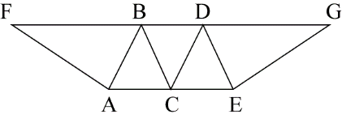
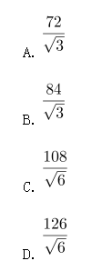
70、某工厂在做好防疫工作的前提下全面复工复产，复工后第1天的产能即恢复到停工前日产能的60%，复工后每生产4天，日产能都会比前4天的水平提高1000件/日。已知复工80天后，总产量相当于停工前88天的产量，问复工后的总产量达到100万件是在复工后的第几天?
A.54
B.56
C.58
D.60
第四部分 判断推理
71、从所给的四个选项中，选择最合适的一个填入问号处，使之呈现一定的规律性：

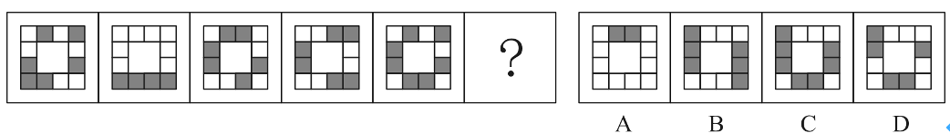
A.如上图所示
B.如上图所示
C.如上图所示
D.如上图所示
72、从所给的四个选项中，选择最合适的一个填入问号处，使之呈现一定的规律性：

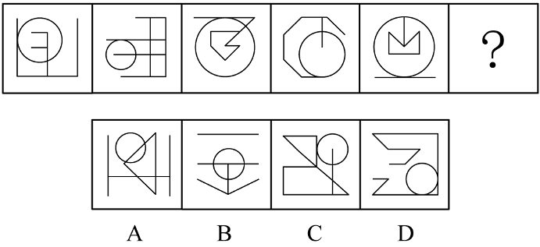
A.如上图所示
B.如上图所示
C.如上图所示
D.如上图所示
73、从所给的四个选项中，选择最合适的一个填入问号处，使之呈现一定的规律性：

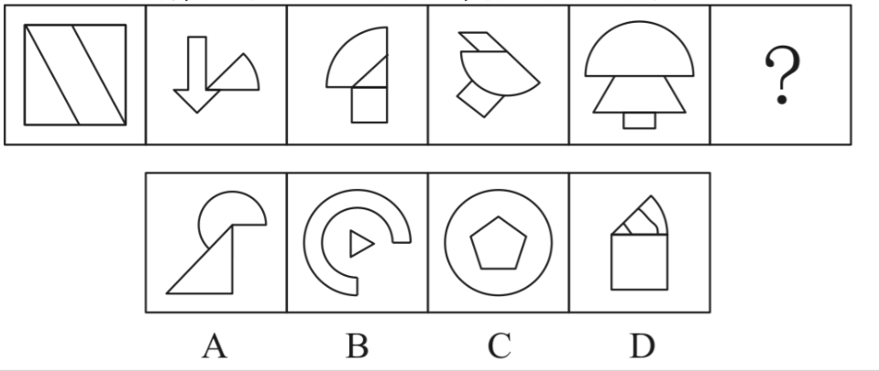
A.如上图所示
B.如上图所示
C.如上图所示
D.如上图所示
74、从所给的四个选项中，选择最合适的一个填入问号处，使之呈现一定的规律性：

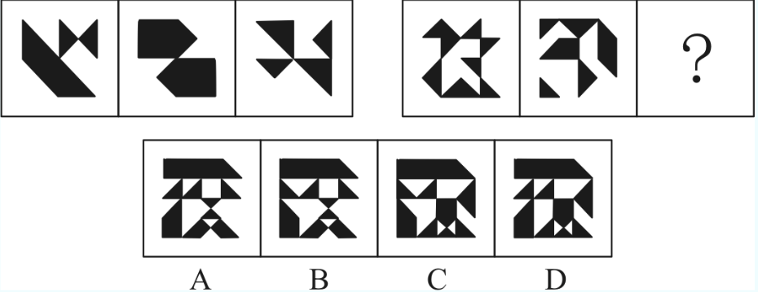
A.如上图所示
B.如上图所示
C.如上图所示
D.如上图所示
75、左图给定的是正方体纸盒，下面哪项可能是其正确的外表面展开图？

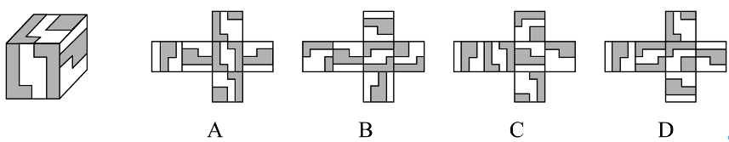
A.如上图所示
B.如上图所示
C.如上图所示
D.如上图所示
76、左图为给定的多面体，从任一角度观看，下面哪项可能是该多面体的视图？

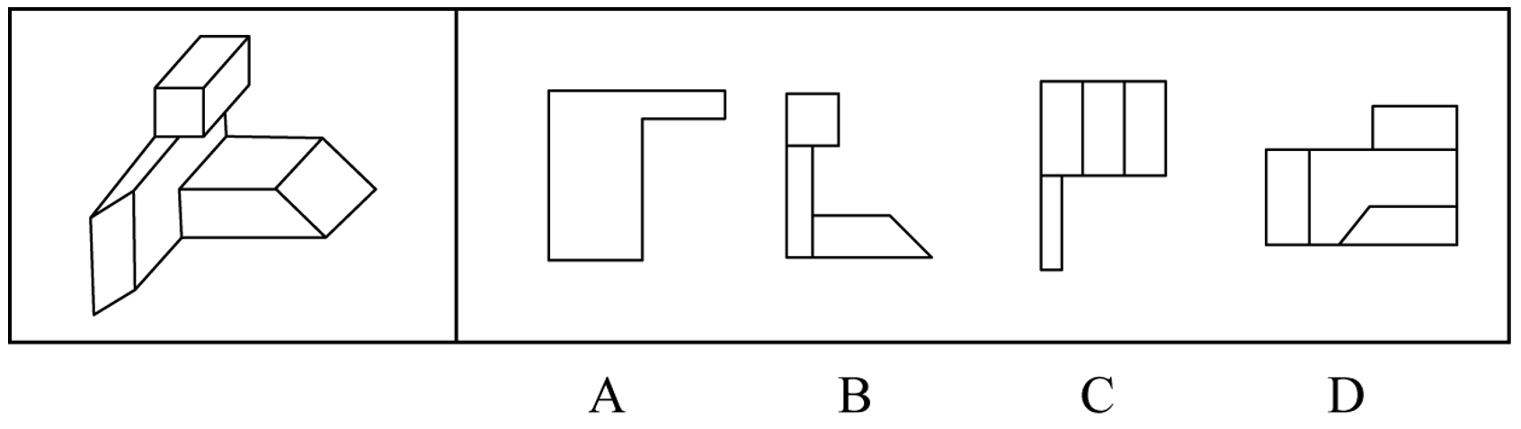
A.如上图所示
B.如上图所示
C.如上图所示
D.如上图所示
77、左图给定的是由相同正方体堆叠而成的多面体的正视图和后视图。该多面体可以由①、②和③三个多面体组合而成，问以下哪一项能填入问号处？

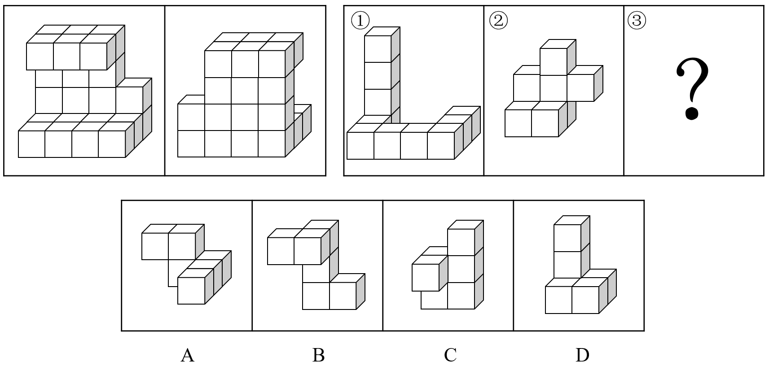
A.如上图所示
B.如上图所示
C.如上图所示
D.如上图所示
78、把下面的六个图形分为两类，使每一类图形都有各自的共同特征或规律，分类正确的一项是：

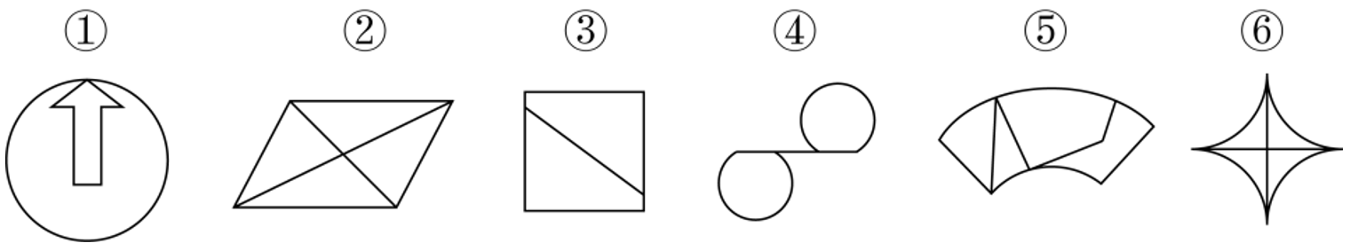
A.①②③，④⑤⑥
B.①②④，③⑤⑥
C.①③④，②⑤⑥
D.①③⑤，②④⑥
79、把下面的六个图形分为两类，使每一类图形都有各自的共同特征或规律，分类正确的一项是：

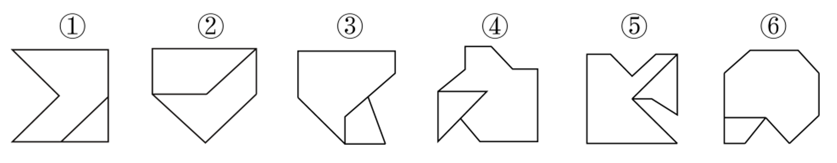
A.①②④，③⑤⑥
B.①③⑤，②④⑥
C.①③⑥，②④⑤
D.①⑤⑥，②③④
80、把下面的六个图形分为两类，使每一类图形都有各自的共同特征或规律，分类正确的一项是：

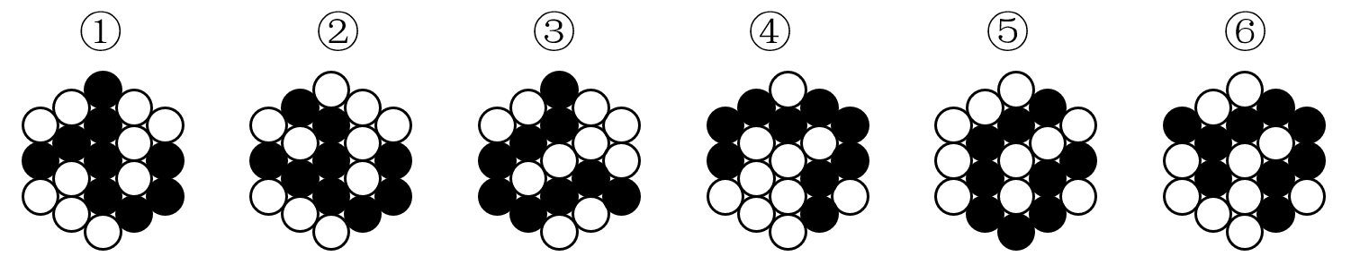
A.①③④，②⑤⑥
B.①③⑤，②④⑥
C.①②⑥，③④⑤
D.①④⑥，②③⑤
81、析数是指在一定的语境中，利用数学上相加或相乘等关系，把一个数有目的地进行拆分的一种修辞手法。
根据上述定义，下列没有使用析数的是：
A.故国三千里，深宫二十年。一声何满子，双泪落君前
B.娥眉蔽珠栊，玉钩隔琐窗。三五二八时，千里与君同
C.读尽文章一百担，老来方得一青衫。媒人却问余年纪，四十年前三十三
D.江陵去扬州，三千三百里。已行一千三，所有二千在
82、互益素是一种生物释放的、能引起他种接受生物产生对释放者和接受者都有益的反应的信息化学物质。
根据上述定义，下列涉及互益素的是：
A.苹果实蝇在植物果实上产卵后会留下一种标记信息素，以避免自己再次到这里产卵
B.楝科植物印楝的种子、树叶和树皮中含有的印楝素，对几乎所有害虫都有驱杀效果
C.亚洲玉米螟雌蛾释放的性信息素能够吸引雄蛾，使雄蛾能够准确找到雌蛾的方位
D.小麦在遭受麦长管蚜攻击后会释放出水杨酸甲酯，可吸引麦长管蚜的天敌异色瓢虫
83、统计数据分为定性数据与定量数据。定性数据包括分类数据和顺序数据。分类数据是指只能归于某一类别的非数字型数据，它是对事物进行分类的结果，用文字表述；顺序数据是指归于某一有序类别的非数字型数据。定量数据是指表现为具体数字观测值的数据。
①按城市规模可将城市分为特大城市、大城市、中等城市和小城市；
②婚姻状况：1-未婚，2-已婚，3-离异，4-丧偶；
③A地到B地的距离为200公里，到C地为320公里，到D地为100公里；
④某医院建筑面积37.5万平方米，开放床位3182个，临床医生687个。
根据上述定义，关于以上4组数据的说法正确的是：
A.②④都是分类数据
B.②③④都是定量数据
C.①②都是顺序数据
D.仅②是分类数据
84、拮抗作用是一种常见的感觉变化现象，是指因一种呈味物质的存在，而使另一种呈味物质的呈味特性减弱的现象。
根据上述定义，下列没有体现拮抗作用的是：
A.在橘子汁中添加少量柠檬酸会感觉甜味减弱，如再加砂糖，又会感到酸味减弱
B.糖精带有苦味，在糖精中添加少量的谷氨酸钠，苦味可明显缓和
C.同时服用氯化钠和奎宁后，再饮用清水会有微甜的感觉
D.在食用过酸涩的西非山榄后，再吃酸味食品，会尝不到酸味
85、通过提供产品及服务使顾客产生愉悦等积极情感，从而使顾客觉得从产品及服务中获得了超过使用价值的新价值，以此为手段进行情感营销的过程，称为情感价值链。
根据上述定义，下列没有凸显情感价值链的是：
A.小张从事美容工作多年，她总是专注而耐心地倾听客户说话，让客户在享受按摩的同时心情舒畅
B.智能音箱“小美”深受孩子们喜爱，因为它不仅能播放儿歌和故事，还能跟小朋友“对话、握手和点头”
C.电视上，一对年轻夫妻为“该谁扫地了”而犯愁，之后扫地机器人登场，并闪现广告语“有了它，更幸福”
D.洗碗机广告中，一位女士愁眉苦脸刷着油腻的碗盘，看着自己粗糙的双手，广告词是“你要做这样的女人吗？”
86、一般来说，科学实验中主要涉及三种变量：自变量、因变量和控制变量。自变量是指在实验中由实验者操作的变量。因变量是指随着自变量的变化而变化的变量。控制变量是指实验中除自变量以外的影响实验变化和结果的潜在因素或条件。
根据上述定义，下列说法正确的是：
A.研究小麦供给量受当地采购价格的影响，小麦供给量是控制变量，采购价格是因变量
B.研究不同税率对稀土出口量的影响，稀土出口量是自变量，税率是因变量
C.研究气候条件对棉花产量的影响，气候条件是因变量，害虫影响是控制变量
D.研究制糖厂营业额受糖产量的影响，糖的单价是控制变量，糖产量是自变量
87、对立互补命题指的是先后叙述的两个结构基本相同的句式中含有两对或者两对以上相互对立的概念，但是其阐发的意思是一致的或者是相互补充的。
根据上述定义，下列不属于对立互补命题的是：
A.君子坦荡荡，小人长戚戚
B.先天下之忧而忧，后天下之乐而乐
C.仓廪实而知礼节，衣食足而知荣辱
D.穷在闹市无人问，富在深山有远亲
88、预测干预是指人们受预测信息的影响而采取了某种行为，造成原本有多种可能性的结果真的朝着预测所指示的方向发展。
根据上述定义，下列属于预测干预的是：
A.某次财经访谈栏目中一名专家预测H股票将大涨，结果很多收看该节目的观众争相购买该股票，导致该股票涨停
B.某福利彩票代销点宣称他们卖出的彩票多次中奖，结果到该代销点购买彩票的人经常排起长队
C.某国首脑在新年致辞中对该国经济形势进行了展望，因而该国老百姓对未来经济好转充满了信心
D.甲国大选前，与其敌对的乙国媒体大肆渲染，认为M党总统候选人将当选，结果甲国很多选民转而支持N党总统候选人
89、决策树是由决策点、方案枝、状态节点和概率枝构成的图解法。决策树是以决策点为出发点，引出若干方案枝，每条方案枝代表一个方案。每条方案枝的末端有一个状态节点，从状态节点引出若干概率枝，每条概率枝代表一种自然状态。概率枝上标明每种自然状态之上的概率收益值。这样层层展开，形如树状，故此得名。
根据上述定义，下列图示正确展示了决策树的是：

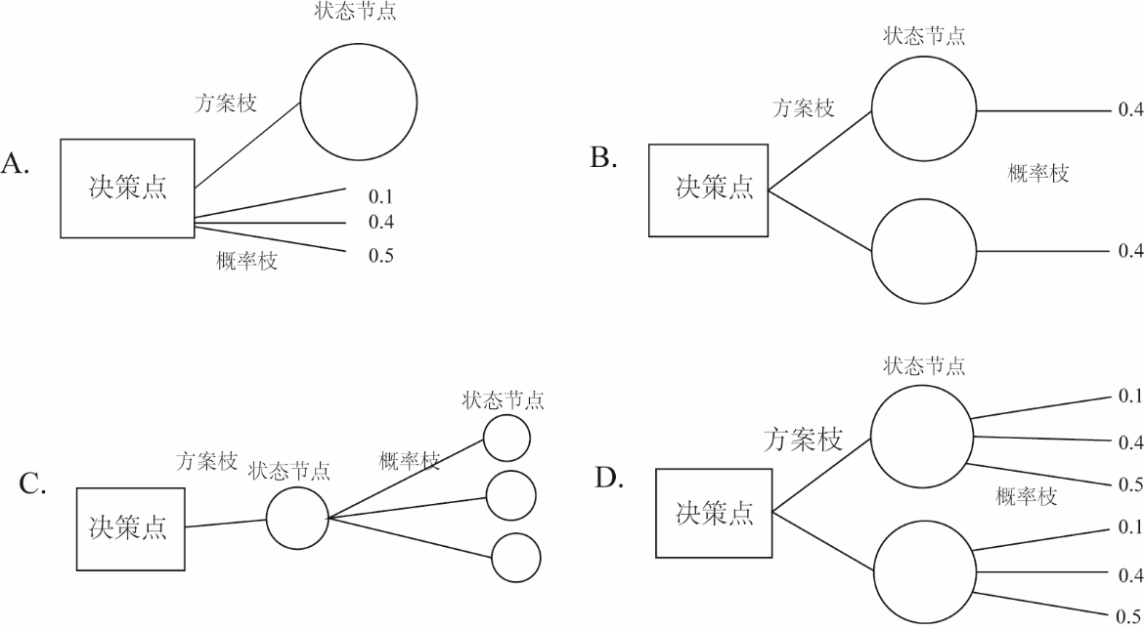
A.如上图所示
B.如上图所示
C.如上图所示
D.如上图所示
90、人们常常系统地高估自己对事件的控制程度或影响力，而低估机会、运气等不可控制因素在事件发展过程及其结果上所扮演的角色，这一现象被称为控制错觉。
根据上述定义，下列没有体现控制错觉的是：
A.人们想用骰子掷出“双6”时会在心中默念，用力揉捏骰子，相信这样做就会如愿
B.一些股民往往借助几个简单的因素预测大盘指数，结果常常是谬以千里
C.某企业经理认为今年当地举办的运动会对企业发展非常有利，预测今年营业额会有所上涨
D.景区某摆渡车驾驶员常年走山路，认为自己路况熟、技术好，所以在山路上开得非常快
91、易拉罐：拉环
A.金库：黄金
B.燃气灶：点火器
C.台历：农历
D.拦水坝：河流
92、船舶抛锚：请求救援
A.安全着陆：平稳飞行
B.行政复议：获得赔偿
C.卖出高粱：买入白酒
D.违规销售：停业整顿
93、春山暖日和风：阑干楼阁帘栊
A.绿蚁新醅酒：红泥小火炉
B.鸡声茅店月：人迹板桥霜
C.江碧鸟逾白：山青花欲燃
D.柴门闻犬吠：风雪夜归人
94、立体化战争：数字化战争
A.民主型管理：专制型管理
B.防风林：观赏树木
C.有氧运动：医疗瘦身
D.绩效奖励：物质奖励
95、风筝：篾刀：竹条
A.泥塑：黏土：颜料
B.绣品：绣针：绣线
C.糖人：蔗糖：竹签
D.漆器：描金：涂料
96、檀香：麝香：香料
A.木材：钢筋：建材
B.日光：月光：光明
C.薯条：粉条：食物
D.鲸鱼：鲍鱼：海鱼
97、中央预算：年度预算：地方预算
A.历史题材：军事题材：现实题材
B.户外广告：文字广告：电视广告
C.知识创新：技术创新：管理创新
D.人身权利：生命权利：财产权利
98、健康监测：体检：疾病筛查
A.为国聚财：税收：调节分配
B.发掘遗迹：考古：考证年代
C.解决争议：审判：强制执行
D.太空飞行：航天：地质分析
99、杠杆 对于（ ）相当于（ ）对于 成语
A.滑轮；固定短语
B.力臂；水滴石穿
C.省力杠杆；春夏秋冬
D.简单机械；四字成语
100、（）对于 口罩 相当于 竹子 对于（）
A.耳挂；竹炭
B.无纺布；斗笠
C.卫生用品；竹叶
D.医用口罩；箭竹
101、有研究人员认为，胶原蛋白保持皮肤年轻的说法并不科学，他们认为，皮肤得以保持年轻应归功于皮表干细胞。哺乳动物的皮表细胞会持续更新，细胞来源于表皮干细胞。这些干细胞会通过一种特定分化的多元蛋白结构——半桥粒附着在基膜上。表皮干细胞会不断复制分化，产生新细胞，取代受损的老细胞，这一更新有利于维持皮肤的年轻，因此表皮干细胞的更新才是保持皮肤年轻的原因。
以下哪项如果为真，最能削弱上述结论？
A.表皮干细胞的更新还需要其他化合物的促进
B.表皮干细胞的再生能力会随着年龄的增长而衰退
C.胶原带白对促进表皮干细胞的更新至关重要
D.胶原蛋白的表达在不同干细胞之间存在很大差异
102、羟苯甲酮是一种常见的紫外线吸收剂，多用于防晒护肤品中，全球3500种品牌的防晒霜中均含有该物质，研究表明，即使是极低浓度的羟苯甲酮，也会给珊瑚带来致命的伤害，有专家指出，为了保护珊瑚，在海滨浴场应该禁止使用防晒霜。
以下哪项如果为真，最能支持上述观点？
A.一些远离海岸的大洋中部分水域已检测到羟苯甲酮，但浓度较低
B.羟苯甲酮易引起皮肤过敏，长期使用会影响人体免疫力和生殖能力
C.羟苯甲酮会破坏、改变珊瑚的DNA，降低幼年珊瑚正常发育的几率
D.人们在很多场合都使用防晒霜，仅在海滨浴场限制使用效果有限
103、地质学家在澳大利亚中部距地表3公里的地下发现了两处直径超过200公里的神秘自然景观，景观所含有的石英砂中有着一簇簇的细线，这些细线大部分是相互平行的直线，地质学家认为，这些景观很可能是巨大陨石撞击形成的陨石坑，而石英砂的结构就是造成断裂的证据。
以下哪项是上述论证的必要前提？
A.只有经历高速的陨石撞击，地层中石英砂才会显示出含有平行直线的断裂结构
B.石英砂普遍存在于地球表面，由于坚硬、耐磨、化学性能稳定而很少发生变化
C.该景观的直径之大，并不同于其他的陨石坑，很可能不是一次形成的
D.该景观周围的岩石是3亿年到4.2亿年之前形成的，那么撞击也应发生在那一时期
104、近年来，国家从药品生产、流通和销售各环节发力，频频出台降低药价的相关政策。但是，让不少患者感到疑惑的是，一方面是国家降低药价的政策不断出台，另一方面却是诸多常用药价格不断上涨。
以下哪项如果为真，最能解释上述现象？
A.价格下降的药品占大多数，价格上涨的药品占少数，因此从整体上来说，药品价格仍然是下降了
B.常用进口药的需求增多，相关政策无法控制此类药品的价格上涨
C.国家虽然出台了降低药价的政策，但是其影响要经过一段时间才能显现出来
D.降低药价的政策可以有效控制药品市场中因制药原料涨价而导致的药价上涨
105、近日，有研究团队通过对44个反刍动物物种的基因组测序研究，创建了一个反刍动物的系统进化树，从而解析大量反刍动物的演化史。结果揭示，在近10万年前，反刍动物种群发生大幅衰减，而这些种群数的减少与人类向非洲之外迁徙的时间相符。有人据此认为，这佐证了早期人类活动造成了反刍动物种群的衰减。
以下哪项如果为真，最能质疑上述结论？
A.反刍动物种群衰减后，植被愈加茂盛，为人类提供了更多食物
B.反刍动物通常有角，在遇到人类攻击时能发挥一定的防御作用
C.同一时期的马、驴等奇蹄目动物的种群也出现大幅衰减的现象
D.同一时期大型猫科动物繁盛，它们大规模捕杀反刍动物
复合题
某单位的人事、科研、教育、财务、宣传、后勤和工会7个部门各由王、卫和丁3位副主任中的1人分管。已知：
（1）教育和财务由同一人分管；
（2）宣传和后勤由同一人分管；
（3）丁分管的部门比卫多；
（4）教育、工会中的一个部门由王分管；
（5）工会、后勤中的一个部门由卫分管。
106、关于分管情况，下列哪项是可能的？
A.王：工会、科研
卫：人事、教育、财务
丁：宣传、后勤
B.王：人事、工会
卫：宣传、后勤
丁：科研、教育、财务
C.王：教育、财务
卫：人事、后勤
丁：科研、宣传、工会
D.王：宣传、后勤
卫：人事、工会
丁：科研、教育、财务
107、如果王分管的部门多于丁，下列哪项可能为真？
A.人事由卫分管
B.科研由卫分管
C.教育由丁分管
D.后勤由丁分管
108、下列哪项是不可能的？
A.人事和宣传由王分管
B.人事和宣传由丁分管
C.科研和宣传由丁分管
D.教育和宣传由王分管
109、财务和以下哪个部门不可能由一人分管？
A.人事
B.科研
C.宣传
D.工会
110、如果科研和宣传由一个人分管，那么下列哪项是可能的？
A.人事由卫分管
B.科研由王分管
C.教育由丁分管
D.宣传由卫分管
第五部分 资料分析
复合题

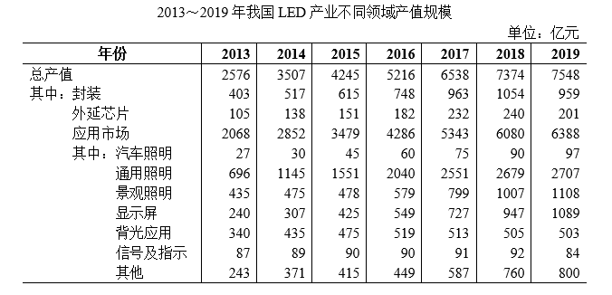
111、“十三五”（2016—2020年）最后一年我国LED产业总产值要实现比“十二五”（2011—2015年）最后一年翻番的目标，总产值至少要同比增长：
A.9.6%
B.12.5%
C.16.3%
D.22.1%
112、2014—2019年间，我国LED产业封装、外延芯片和应用市场产值同比增速均超过10%的年份有几个？
A.1
B.2
C.3
D.4
113、在表中所列各类LED应用市场中，2013—2019年产值年均增速（以2013年为基期）最快的应用市场，2019年产值约占LED行业总产值的：
A.14%
B.17%
C.36%
D.85%
114、以下折线图中，能准确反映2015—2018年间通用照明类LED应用市场产值同比增量变化趋势的是：
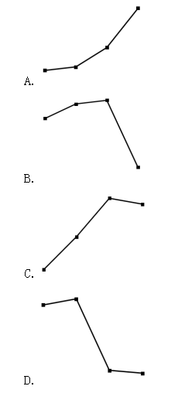
115、关于2013—2019年我国LED产业，能够从上述资料中推出的是：
A.2016年总产值同比增量低于2015年
B.2019年封装产值占行业总产值比重高于5年前水平
C.7年间汽车照明应用累计产值规模超过500亿元
D.每年景观照明应用的产值均高于背光应用产值
复合题
2019年全国地铁运营线路长度达5181公里，占城轨交通运营线路总里程的76.8%。

2019年末，我国城轨交通配属地铁列车6178列，全年实现地铁客运量227.76亿人次。

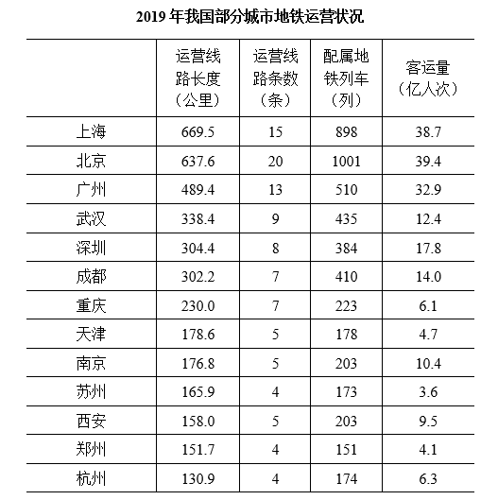
注：除客运量为全年数值外，其余指标为年末时点值。
116、2014—2019年间，全国地铁运营线路长度同比增长20%以上的年份有几个？
A.1
B.2
C.3
D.4
117、2019年，直辖市（北京、天津、上海、重庆）地铁客运量占全国地铁客运总量的比重在以下哪个范围内？
A.不到40%
B.40%—45%之间
C.45%—50%之间
D.超过50%
118、以下城市中，2019年末平均每条运营的地铁线路配属地铁列车数最多的是：
A.广州
B.武汉
C.成都
D.南京
119、表中所列2019年地铁客运量超过10亿人次的城市中，2019年平均每条地铁运营线路长度超过40公里的城市有几个？
A.1
B.2
C.3
D.4
120、能够从上述资料中推出的是：
A.2019年全国城轨交通运营线路总里程不到6000公里
B.2019年全国地铁运营线路长度相比2016年增量是2016年相比2013年增量的两倍以上
C.表中2019年末地铁运营线路长度排名前3的城市地铁运营线路长度之和占全国总量的50%以上
D.表中2019年平均每条运营线路客运量最少的城市，地铁客运量在表中各城市排前10位
复合题
截至2019年末，全国已有残疾人康复机构9775个，比2018年增长739个。2019年，1043.0万残疾儿童及持证残疾人得到基本康复服务，其中包括0—6岁残疾儿童18.1万人。

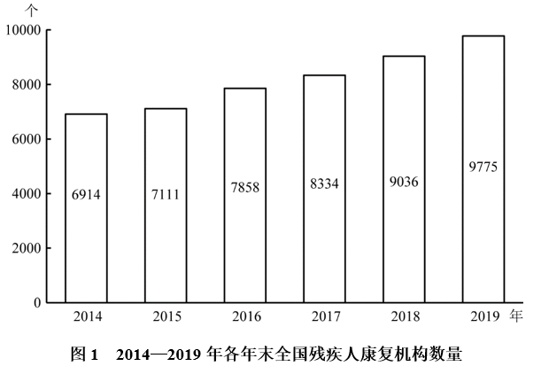
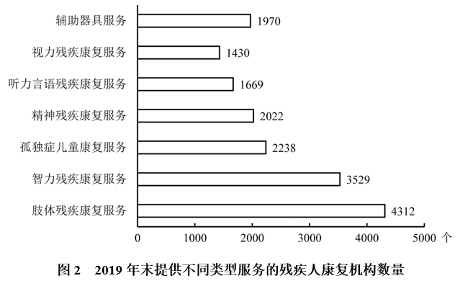
截至2019年末，全国已竣工的各级残疾人综合服务设施2341个，总建设规模584.5万平方米，总投资183.1亿元；已竣工各级残疾人康复设施1006个，总建设规模414.2万平方米，总投资132.2亿元。
121、2016—2019年，全国残疾人康复机构数量同比增量最大的年份是：
A.2016年
B.2017年
C.2018年
D.2019年
122、2019年末，提供肢体残疾康复服务的康复机构的数量占全国残疾人康复机构总数的比重，比提供精神残疾康复服务的康复机构的数量占全国残疾人康复机构总数的比重高约多少个百分点？
A.13
B.18
C.23
D.28
123、如提供视力残疾康复服务的残疾人康复机构中，同时提供听力言语残疾康复服务的机构比不提供该服务的机构多20%，则2019年末全国有多少家残疾人康复机构不提供以上两种康复服务中的任意一种？
A.不到7300家
B.7300—7600家之间
C.7600—7900家之间
D.超过7900家
124、截至2019年末，全国平均每个已竣工的残疾人综合服务设施建设规模约是已竣工残疾人康复设施的多少倍？
A.0.6
B.0.8
C.1.2
D.1.7
125、能够从上述资料中推出的是：
A.2019年全国得到基本康复服务的0—6岁残疾儿童占得到基本康复服务的残疾儿童及持证残疾人的2%以上
B.2015年，全国平均每月新增残疾人康复机构20家以上
C.2019年末，全国残疾人康复机构中，超过25%提供孤独症儿童康复服务
D.截至2019年末，全国已竣工的各级残疾人综合服务设施平均每平方米的投资额在3000—4000元之间
复合题
2019年上半年，我国服务进出口总额达到26124.6亿元，同比增长2.6%。其中，出口总额9333.7亿元，同比增长9.0%；进口总额16790.8亿元，同比下降0.6%。服务进出口总额占对外贸易总额的比重达到15.1%，比2018年全年高出0.5个百分点。
2019年全年，我国服务进出口总额54152.9亿元，同比增长2.8%。其中，出口总额19564.0亿元，同比增长8.9%；进口总额34588.9亿元，同比减少0.4%。
2019年上半年，我国知识密集型服务进出口额8923.9亿元，同比增长9.4%，其中，知识密集型服务出口额4674.1亿元，同比增长12.1%；进口额4249.8亿元，同比增长6.5%。从具体领域看，知识产权使用费出口同比增长33.0%；电信、计算机和信息服务出口同比增长15.7%，进口同比增长19.6%；其他商业服务（含技术、专业和管理咨询服务、研发成果转让费及委托研发等）出口同比增长10.4%；金融服务出口同比增长13.9%，进口同比增长43.9%。
2019年全年，我国知识密集型服务进出口额18777.7亿元，同比增长10.8%，其中，知识密集型服务出口额9916.8亿元，同比增长13.4%；进口额8860.9亿元，同比增长8.0%。从具体领域看，个人文化娱乐服务，电信、计算机和信息服务，金融服务进出口总额分别同比增长19.4%、18.9%、18.7%。
126、2019年下半年，我国服务进出口贸易状况为：
A.顺差5000亿元以内
B.顺差5000亿元以上
C.逆差5000亿元以内
D.逆差5000亿元以上
127、2019年上半年，我国知识密集型服务进出口额环比约：
A.上升了1.5%
B.上升了10.5%
C.下降了1.5%
D.下降了10.5%
128、2018年，我国对外贸易总额约为多少万亿元？
A.17
B.25
C.36
D.48
129、2019年，我国知识密集型服务出口额占服务出口额比重：
A.仅上半年高于上年同期水平
B.仅下半年高于上年同期水平
C.上、下半年均高于上年同期水平
D.上、下半年均低于上年同期水平
130、能够从上述资料中推出的是：
A.2019年下半年，我国服务进口额同比为正增长
B.2019年上半年，电信、计算机和信息服务进出口总额占知识密集型服务进出口总额的比重高于上年同期水平
C.2019年上半年，非知识密集型服务进出口贸易逆差低于7000亿元
D.2019年下半年，我国知识密集型服务出口额占服务出口额的比重低于知识密集型服务进口额占服务进口额的比重

